ҚАЗТҰТЫНУОДАҒЫНЫҢ ЖОҒАРЫ САУДА-ЭКОНОМИКАЛЫҚ КОЛЛЕДЖІ
вЫСШИЙ Торгово-экономический колледж казпотребсоюза



ОТЧЕТ
по учебной практике
по модулю ПМ 04 «Выполнение практических работ техника– программиста», ПМ 05 «Создание web страниц, сайтов с применением Web технологий»
1304000 «Вычислительная техника и программное обеспечение»

Группа: ВТ 9-20-1
Подготовил(а): Гулицкая Анастасия
Проверил(а): Тлеубаева А.О
Муздубаева Б. Ж.

Оценка:

Нур-Султан 2022

Содержание

Введение……………………………………………………..……3

Глава 1. Теоретическая часть
1.1. HTML…………………………………..………..……………5
1.2 CSS…………………………………………..…………………..6
1.3 JavaScript……………………………………….…..…………..7
1.4 Python…………………………………………....……………7-8
1.5 Php…………………………………………….………...……..9
1.6 GitHub………………………………………….……...………10
1.7 MySQL………………………………………..……………11

Глава 2. Практическая часть
2.1 HTML ………………………………………………..…..12-15
2.2 JS…….……………………………………………………15-16
2.3 Python………..…………………………………...………17-18
2.4 MySQL……………………………………………….………19

Заключение…………………………………………………..……20
Список литературы………………………………………….……21

Введение
На современном этапе развития компьютерных технологий невозможно представить какого–либо высококвалифицированного специалиста, не владеющего информационными технологиями. Поскольку деятельность любого субъекта в значительной степени зависит от степени владения информации, а также способности эффективно ее использовать. Для свободной ориентации в информационных потоках современный специалист любого профиля должен уметь получать, обрабатывать и использовать информацию, прежде всего, с помощью компьютеров, а также телекоммуникаций и других новейших средств связи, в том числе и уметь, обращаться с языками программирования.
Язык программирования - это система обозначений, служащая для точного описания программ или алгоритмов для ЭВМ. Языки программирования являются искусственными языками. От естественных языков они отличаются ограниченным числом “слов” и очень строгими правилами записи команд (операторов). Поэтому при применении их по назначению они не допускают свободного толкования выражений, характерного для естественного языка.
Можно сформулировать ряд требований к языкам программирования и классифицировать языки по их особенностям.
Основные требования, предъявляемые к языкам программирования:
- наглядность - использование в языке по возможности уже существующих символов, хорошо известных и понятных как программистам, так и пользователям ЭВМ;
- единство - использование одних и тех же символов для обозначения одних и тех же или родственных понятий в разных частях алгоритма. Количество этих символов должно быть по возможности минимальным;
- гибкость - возможность относительно удобного, несложного описания распространенных приемов математических вычислений с помощью имеющегося в языке ограниченного набора изобразительных средств;
- модульность - возможность описания сложных алгоритмов в виде совокупности простых модулей, которые могут быть составлены отдельно и использованы в различных сложных алгоритмах;
- однозначность - недвусмысленность записи любого алгоритма. Отсутствие ее могло бы привести к неправильным ответам при решении задач .
Машинные языки и машинно-ориентированные языки — это языки низкого уровня, требующие указания мелких деталей процесса обработки данных. Языки же высокого уровня имитируют естественные языки, используя некоторые слова разговорного языка и общепринятые математические символы. Эти языки более удобны для человека.
Язык ассемблера — это машинно-зависимый язык низкого уровня, в котором короткие мнемонические имена соответствуют отдельным машинным командам. Используется для представления в удобочитаемой форме программ, записанных в машинном коде.
Язык ассемблера позволяет программисту пользоваться текстовыми мнемоническими (то есть легко запоминаемыми человеком) кодами, по своему усмотрению присваивать символические имена регистрам компьютера и памяти, а также задавать удобные для себя способы адресации. Кроме того, он позволяет использовать различные системы счисления (например, десятичную или шестнадцатеричную) для представления числовых констант, использовать в программе комментарии и др.
С помощью языков низкого уровня создаются очень эффективные и компактные программы, так как разработчик получает доступ ко всем возможностям процессора. С другой стороны, при этом требуется очень хорошо понимать устройство компьютера, затрудняется отладка больших приложений, а окончательная программа не может быть перенесена на компьютер с другим типом процессора. Подобные языки обычно применяют для написания небольших системных приложений, драйверов устройств, модулей стыковки с нестандартным оборудованием, когда важнейшими требованиями становятся компактность, быстродействие и возможность прямого доступа к аппаратным ресурсам. В некоторых областях, например в машинной графике, на языке ассемблера пишутся библиотеки, эффективно реализующие алгоритмы обработки изображений, требующие интенсивных вычислений.
Таким образом, программы, написанные на языке ассемблера, требуют значительно меньшего объема памяти и времени выполнения. Знание программистом языка ассемблера и машинного кода дает ему понимание архитектуры машины. Несмотря на то, что большинство специалистов в области программного обеспечения разрабатывают программы на языках высокого уровня, наиболее мощное и эффективное программное обеспечение полностью или частично написано на языке ассемблера.
Языки высокого уровня - были разработаны для того, чтобы освободить программиста от учета технических особенностей конкретных компьютеров, их архитектуры. Уровень языка характеризуется степенью его близости к естественному, человеческому языку. Машинный язык не похож на человеческий, он крайне беден в своих изобразительных средствах. Средства записи программ на языках высокого уровня более выразительны и привычны для человека. Например, алгоритм вычисления по сложной формуле не разбивается на отдельные операции, а записывается компактно в виде одного выражения с использованием привычной математической символики. Составить свою или понять чужую программу на таком языке гораздо проще.
HTML Язык HTML был разработан британским учёным Тимом Бернерсом-Ли приблизительно в 1989—1991 годах в стенах Европейского совета по ядерным исследованиям в Женеве (Швейцария). HTML создавался как язык для обмена научной и технической документацией, пригодный для использования людьми, не являющимися специалистами в области вёрстки. HTML является сейчас основой любой, даже самой продвинутой, технологии в Интернете. Форматирование документа на языке HTML задается специальными дескрипторами. Дескриптором называется команда форматирования данных и заключена эта команда в угловые скобки «<» и «>». Существуют открывающие и закрывающие дескрипторы, между которыми размещается текст, подлежащий форматированию. Открывающие дескрипторы задают способ форматирования, вторые его отменяют. Разница между такими дескрипторами заключается в том, что в закрывающем дескрипторе перед именем стоит косая черта. Например, дескрипторы <P> и </P>. Существуют также дескрипторы, которые не требуют закрывающего варианта. Между дескрипторами <HTML> и </HTML> находится непосредственно весь документ. Дескрипторы <HEAD> и </HEAD> определяют область задания заголовка документа. Между парой <TITLE> и </TITLE> помещается заголовок документа. Его содержимое просматривается в названии окна броузера. Информация в заголовке используется некоторыми сетевыми роботами для индексирования данных при сканировании ресурсов WWW. В эту область можно вводить, например, данные об авторе, краткое описание документа. Между дескрипторами <BODY> и </BODY> заключаются данные, которые будут выводиться броузером на экран. Дескрипторы <ADDRESS> и </ADDRESS> содержат данные об авторе, которые будут выводиться на экран, например, имя и фамилию автора, его электронный адрес, дата создания и изменения документа и т.д. дними из последних нововведений в официальной версии языка HTML являются так называемые фреймы. При использовании фреймов окно броузера разбивается на несколько подокон, в каждом из которых можно отображать любые Web–документы, осуществлять их прокрутку независимо от других окон. Хорошо продуманная структура фреймов может существенно облегчить навигацию по документам и улучшить восприятие информации. В качестве примера можно привести электронный вариант книги или журнала, когда в одном окне можно выбирать разделы–ссылки содержания, а в соседнем окне просматривать информацию, непосредственно относящуюся к конкретному разделу из содержания. Гипертекстовая база данных в концепции WWW - это набор текстовых файлов, написанных на языке HTML, который определяет форму представления информации (разметка) и структуру связей этих файлов (гипертекстовые ссылки). В реальности база данных WWW гораздо более сложная вещь. В ней могут храниться и программы, написанные в соответствии со спецификацией CGI(Common Gateway Interface), и данные обычных баз данных под управлением СУБД, к которым обеспечивается доступ через программы-шлюзы, и Java-applet-ы, и графика и многое другое. Но для простоты изложения HTML можно считать, что база данных WWW - это документы, размеченные HTML.
Такой подход предполагает наличие еще одной компоненты технологии - интерпретатора языка. В World Wide Web функции интерпретатора разделены между сервером гипертекстовой базы данных и интерфейсом пользователя.
Сервер кроме доступа к документам и обработки гипертекстовых ссылок осуществляет также препроцессорную обработку документов, в то время как интерфейс пользователя осуществляет интерпретацию конструкций языка, связанных с представлением информации. Инструкции для предварительной подготовки документов сервером записываются в таги комментариев. Различные серверы имеют разные наборы инструкций. Наиболее развитым языком такого описания действий сервера является HTML-Script, который реализован в виде CGI-программы.

CSS
CSS используется создателями веб-страниц для задания цветов, шрифтов, расположения отдельных блоков и других аспектов представления внешнего вида этих веб-страниц. Основной целью разработки CSS являлось разделение описания логической структуры веб-страницы (которое производится с помощью HTML или других языков разметки) от описания внешнего вида этой веб-страницы (которое теперь производится с помощью формального языка CSS). Такое разделение может увеличить доступность документа, предоставить большую гибкость и возможность управления его представлением, а также уменьшить сложность и повторяемость в структурном содержимом. Кроме того, CSS позволяет представлять один и тот же документ в различных стилях или методах вывода, таких как экранное представление, печатное представление, чтение голосом (специальным голосовым браузером или программой чтения с экрана), или при выводе устройствами, использующими шрифт Брайля. Правила CSS пишутся на формальном языке CSS и располагаются в таблицах стилей, то есть таблицы стилей содержат в себе правила CSS. Эти таблицы стилей могут располагаться как в самом веб-документе, внешний вид которого они описывают, так и в отдельных файлах, имеющих формат CSS.

JavaScript JavaScript — объектно-ориентированный скриптовый язык программирования. Является диалектом языка ECMAScript. JavaScript обычно используется как встраиваемый язык для программного доступа к объектам приложений. Наиболее широкое применение находит в браузерах как язык сценариев для придания интерактивности веб-страницам.Основные архитектурные черты: динамическая типизация, слабая типизация, автоматическое управление памятью, прототипное программирование, функции как объекты первого класса. На JavaScript оказали влияние многие языки, при разработке была цель сделать язык похожим на Java, но при этом лёгким для использования непрограммистами. Языком JavaScript не владеет какая-либо компания или организация, что отличает его от ряда языков программирования, используемых в веб-разработке.
Стандартный алгоритм работы выглядит следующим образом:
- Пользователь выполнил определенное действие.
- Браузер определил событие.
- Активируется JS-код.
- На странице происходит заданное изменение.

Phyton
Python является интерпретируемым, изначально объектно-ориентированным языком программирования. Он чрезвычайно прост и содержит небольшое число ключевых слов, вместе с тем очень гибок и выразителен. Это язык более высокого уровня, нежели Pascal, C++ и, естественно C, что достигается, в основном, за счет встроенных высокоуровневых структур данных (списки, словари, тьюплы). Несомненным достоинством является то, что интерпретатор Python реализован практически на всех платформах и операционных системах. Первым таким языком был C, однако его типы на разных машинах могли занимать разное количество памяти и это служило некоторым препятствием при написании действительно переносимой программы. Python же таким недостатком не обладает. Следующая немаловажная черта - расширяемость языка, этому придается большое значение и, как пишет сам автор, язык был задуман именно как расширяемый. Это означает, что имеется возможность совершенствования языка всеми желающими. Интерпретатор написан на С и исходный код доступен для любых манипуляций. В случае необходимости, можно вставить его в свою программу и использовать как встроенную оболочку. Или же, написав на C свои дополнения к Python и скомпилировав программу, получить «расширенный» интерпретатор с новыми возможностями.
Недостатки языка:
Единственным недостатком, замеченным автором, является сравнительно невысокая скорость выполнения Python-программы, что обусловлено ее интерпретируемостью. Однако на наш взгляд, это с лихвой окупается достоинствами языка при написании программ не очень критичных к скорости выполнения. Python, в отличие от многих языков (Pascal, C++, Java, и т.д.), не требует описания переменных. Они создаются в месте их инициализации, т.е. при первом присваивании переменной какого-либо значения. Значит, тип переменной определяется типом присваиваемого значения. В этом отношении Python напоминает Basic.Тип переменной не является неизменным. Любое присваивание для нее корректно и это приводит лишь к тому, что типом переменной становится тип нового присваиваемого значения.В таких языках как Pascal, C, C++ организация списков представляла некоторые трудности. Для их реализации приходилось хорошо изучать принципы работы с указателями и динамической памятью. И даже имея хорошую квалификацию, программист каждый раз заново реализуя механизмы создания, работы и уничтожения списков, мог легко допустить трудноуловимые ошибки. Ввиду этого были созданы некоторые средства для работы со списками. Например, в Delphi Pascal имеется класс TList, реализующий списки; для С++ разработана библиотека STL (Standard Template Library), содержащая такие структуры как векторы, списки, множества, словари, стеки и очереди. Однако такие средства имеются не во всех языках и их реализациях.
Существуют и движки для создания сайтов на Python:
- Abilian SBE;
- Ella;
- Saleor;
- Wagtail;

PHP
PHP – это широко используемый язык сценариев общего назначения с открытым исходным кодом. PHP это язык программирования, специально разработанный для написания web-приложений (сценариев), исполняющихся на Web-сервере. PHP позволяет создавать качественные Web-приложения за очень короткие сроки, получая продукты, легко модифицируемые и поддерживаемые в будущем. PHP прост для освоения, и вместе с тем способен удовлетворить запросы профессиональных программистов.Аббревиатура PHP означает "Hypertext Preprocessor (Препроцессор Гипертекста)". Первоначально аббревиатура PHP означала "Personal Home Pages".PHP доступен для большинства операционных систем, включая Linux, многие модификации Unix (такие, как HP-UX, Solaris и OpenBSD), Microsoft Windows, Mac OS X, RISC OS, и многих других. Также в PHP включена поддержка большинства современных вебсерверов, таких, как Apache, Microsoft Internet Information Server, Personal Web Server, серверов Netscape и iPlanet, сервера Oreilly Website Pro, Caudium, Xitami, OmniHTTPd и многих других. Для большинства серверов PHP поставляется в качестве модуля, для других, поддерживающих стандарт CGI, PHP может функционировать в качестве процессора CGI. Синтаксис языка берет начало из C, Java и Perl. Важным преимуществом языка PHP перед такими языками, как языков Perl и C заключается в возможности создания HTML документов с внедренными командами PHP. Подробнее об этой возможность смотрите здесь.Значительным отличием PHP от какого-либо кода, выполняющегося на стороне клиента, например, JavaScript, является то, что PHP-скрипты выполняются на стороне сервера. Язык PHP допускает возможность сконфигурировать свой сервер таким образом, чтобы HTML-файлы обрабатывались процессором PHP, таким образом клиенты даже не смогут узнать, получают ли они обычный HTML-файл или результат выполнения скрипта PHP
Недостатки PHP PHP является интерпретируемым языком, и, вследствие этого, не может сравниться по скорости с компилируемым С. Однако при написании небольших программ, что, в общем-то, присуще проектам на PHP, когда весь проект состоит из многих небольших страниц с кодом, вступают в силу накладные расходы на загрузку в память и вызов CGI-программы, написанной на С. Не такая большая база готовых модулей, как, например, СPAN у Perl. С этим ничего нельзя поделать – это дело времени. В PHP 4 разработчики предусмотрели специальный репозиторий PEAR, аналогичный CPAN, и я думаю, очень скоро будет написано достаточное количество модулей для его наполнения.

GitHub
GitHub — сервис онлайн-хостинга репозиториев, обладающий всеми функциями распределённого контроля версий и функциональностью управления исходным кодом — всё, что поддерживает Git и даже больше. Также GitHub может похвастаться контролем доступа, багтрекингом, управлением задачами и вики для каждого проекта. Git-репозиторий, загруженный на GitHub, доступен с помощью интерфейса командной строки Git и Git-команд. Также есть и другие функции: документация, запросы на принятие изменений (pull requests), история коммитов, интеграция со множеством популярных сервисов, email-уведомления, эмодзи, графики, вложенные списки задач, система @упоминаний, похожая на ту, что в Twitter, и т.д. Кроме GitHub есть другие сервисы, которые используют Git, — например, Bitbucket и GitLab. Вы можете разместить Git-репозиторий на любом из них. Репозиторий или хранилище - это каталог, в котором хранятся файлы вашего проекта. Он может быть расположен в хранилище GitHub или в локальном хранилище на вашем компьютере. Вы можете хранить файлы кодов, изображения, аудио или всё, что связано с проектом, в хранилище. Ветка - это копия вашего репозитория. Вы можете использовать ветку, когда хотите сделать разработку изолированно. Работа с веткой не повлияет на центральное хранилище или другие ветки. Если вы сделали эту работу, вы можете объединить свою ветку с другими ветками и центральным репозиторием, используя запрос на извлечение.

MySQ На сегодняшний день СУБД MySQL является одной из самых известных, надежных и быстрых из всего семейства существующих СУБД. Почему именно она? Одной из причин являются правила ее распространения — за нее не надо платить деньги и распространяется она вместе со своими исходными текстами, другая причина – это то, что MySQL относительно быстрая СУБД. PostgreSql, например, также распространяется под лицензией *GNU GPL, но она не получила столь широкого распространения. Одна из причин — это заметная медлительность. Итак, две главные причины популярности MySQL: цена и производительность. Для запуска MуSQL-сервера необходимо выполнить файл mysqld.exe. Сервер запускается как безоконный фоновый процесс. При этом он остается в памяти и обрабатывает запросы от клиентских приложений. Для остановки сервера следует выполнить команду: mysqladmin -u root shutdown. Если сервер не был остановлен корректно, то при последующем запуске в файле mysql.err будет добавлена запись о некорректном завершении. Корректная остановка сервера необходима для сохранения всех данных, которые находятся в кэшах MySQL. MуSQL имеет развитую систему доступа к базам данных. Пользователю базы данных может быть предоставлен доступ ко всей базе данных, отдельным таблицам и отдельным столбцам таблиц. Имеется разграничение на действия, которые может производить пользователь с записями. Для организации такой сложной (на первый взгляд) структуры доступа используется несколько таблиц в специальной базе данных. На основании значений этих таблиц выстраивается политика предоставления доступа. База данных, которую сервер MуSQL использует для хранения внутренней информации о пользователях, по умолчанию имеет имя mуsql.
Ещё в MySQL встроены системы безопасности и разграничения доступа. Например, можно сделать так, чтобы менеджер мог только вносить данные, руководитель отдела — изменять их, но не удалять, а директор мог делать с данными что угодно.
Но основная причина популярности MySQL — полная поддержка SQL-языка.

Практическая работа HTML и CSS
Задание 1) Создание HTML-документа (рис.1 и рис.1.1)
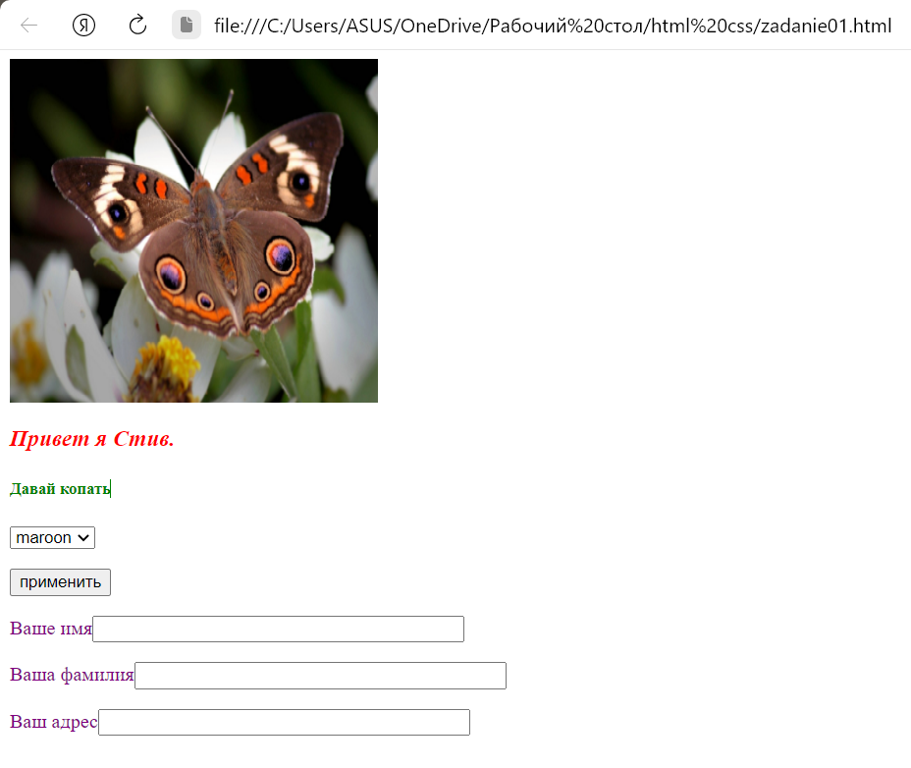
(Рис. 1)
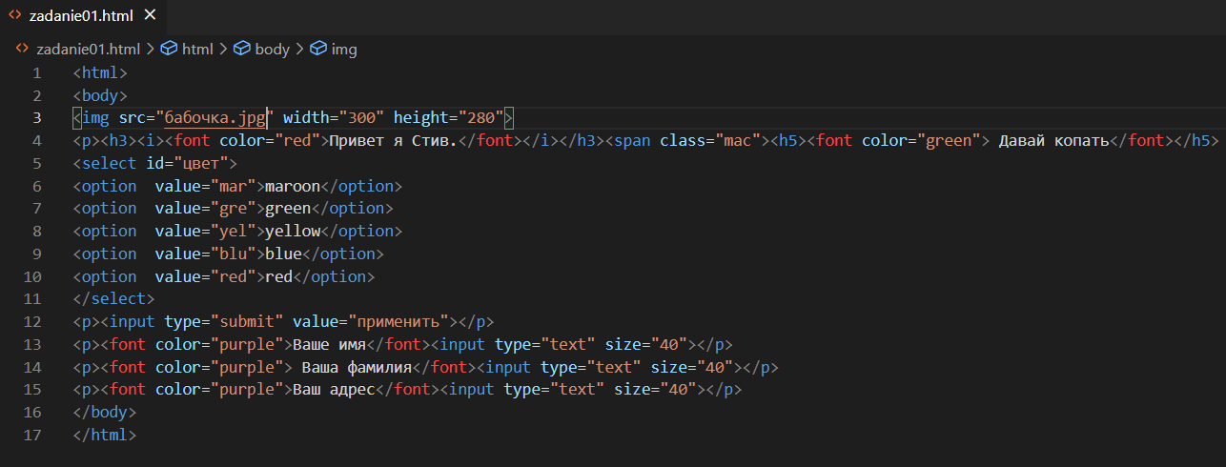
(Рис. 1.1)

Задание 2) Форма регистрации (рис.2)
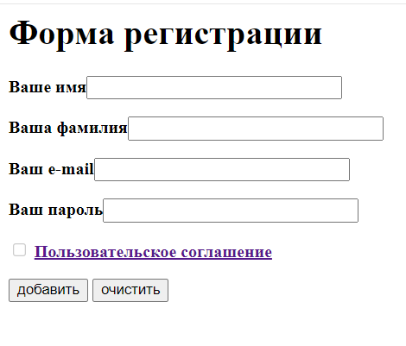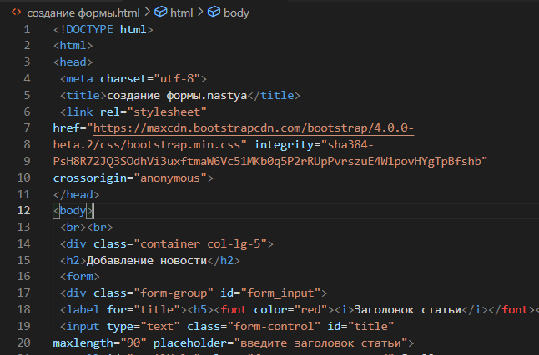
(Рис.2)

Задание 3) Разметка HTML-страницы (рис.3)
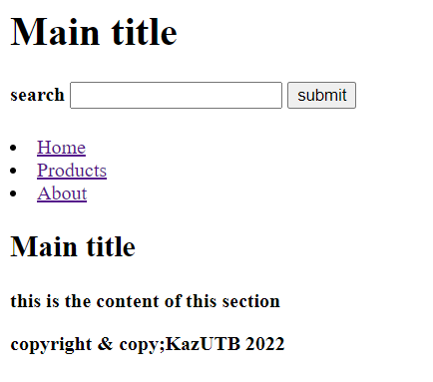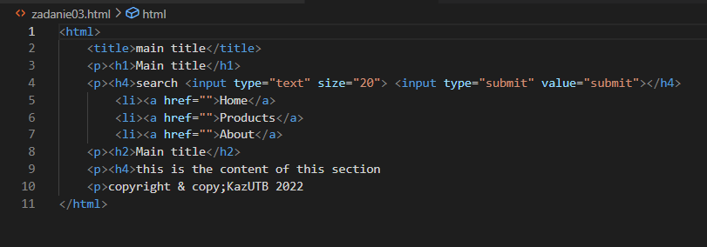
(Рис.3)

Задание 4) Список изображений (рис.4 и рис.4.2)
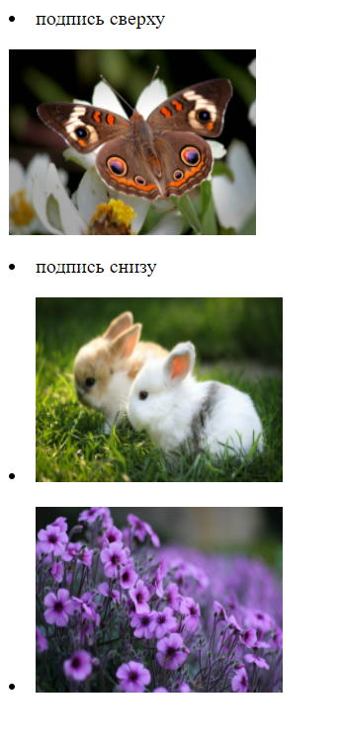
(Рис.4)
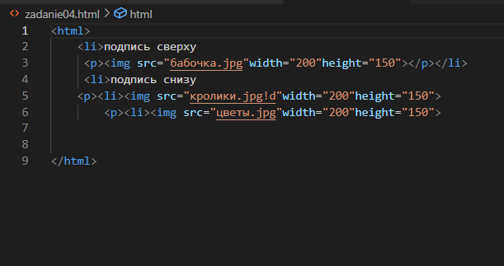
Рис. 4.2

Задание 5) Создание калькулятора(рис.5)
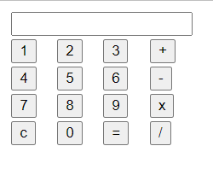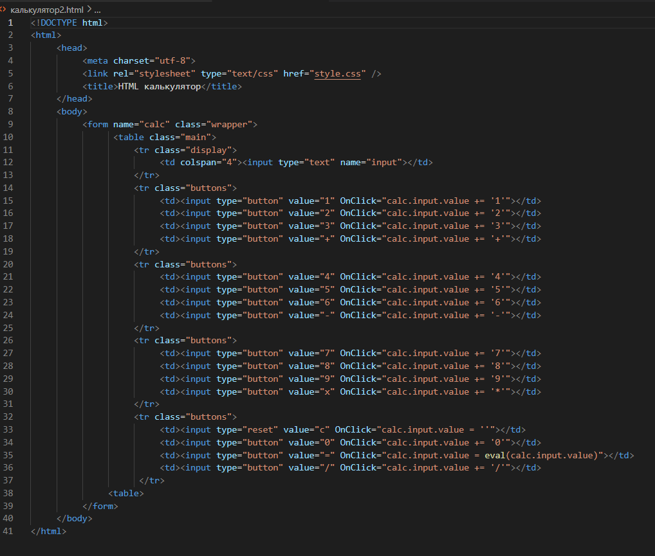
(Рис.5 )

Практическая работа 2 – JavaScript
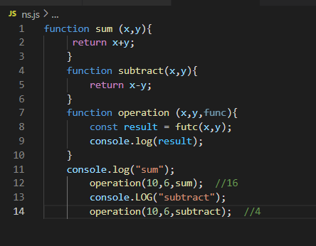
(Рис.1 – стрелочные функции )

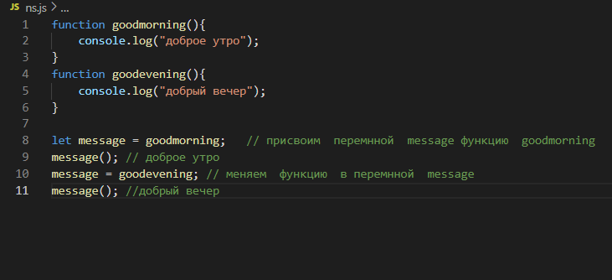
(Рис.3 – функциональное программирование функции)
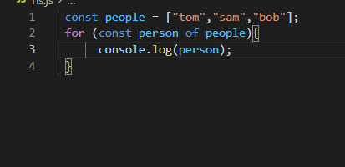
(Рис. 4 – циклы)

Лабораторная работа Python
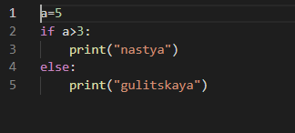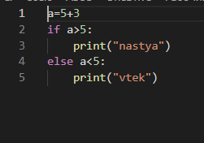
(Рис.1 – пример задачи) (Рис.2 пример задачи)

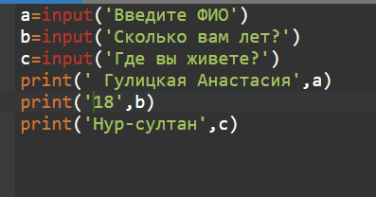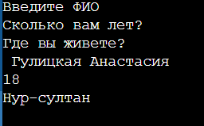

(Рис.3
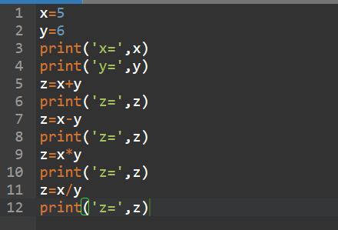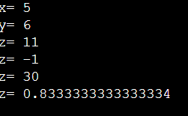
(рис.4 простейшие математические операции)
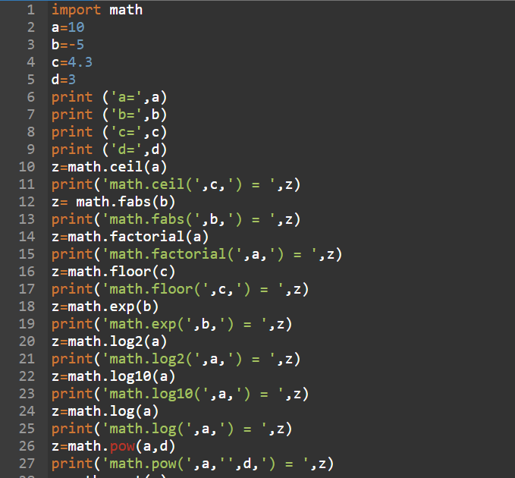 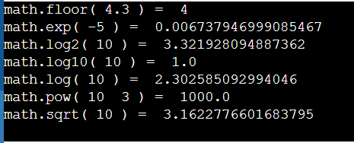 (рис.5)
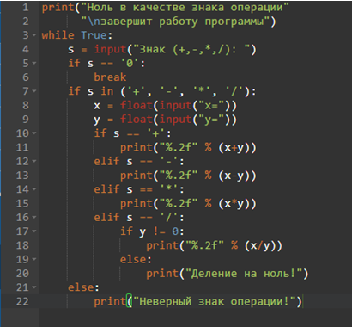
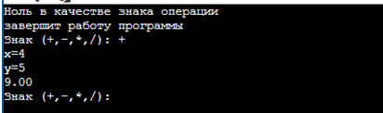
(Рис.6)

Практическая работа (Mysql)
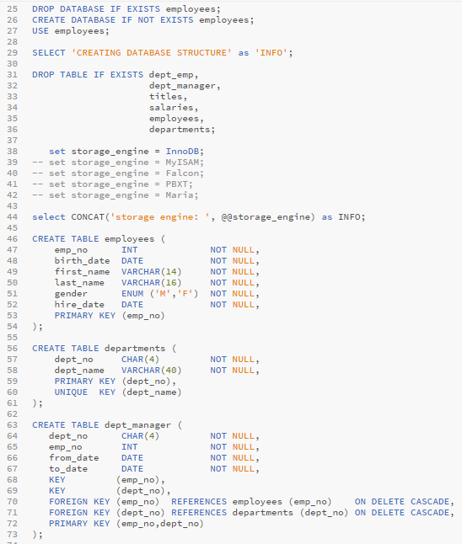
(Рис.1)
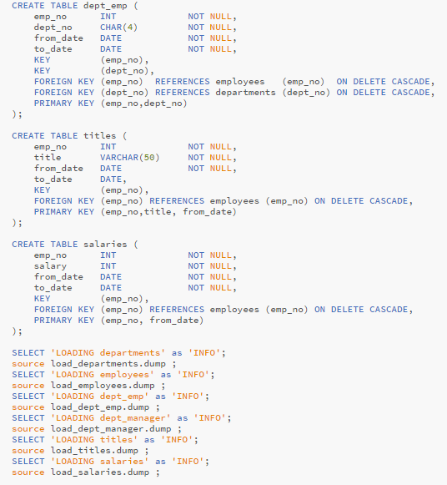
(Рис. 2)
Заключение
Данная учебная практика научила меня применять полученные знания на практике. На данной пракитке я выполнила задания по CSS, JS, HTML, Python. Так же познакомились с GitHub. С помощью CSS мы делали оформление в HTML-документах. Очень широкую сферу применения имеет сейчас язык PHP язык основан на открытом коде. Можно сказать что он старший брат HTML но при этом HTML не является языком программирования.

Список литературы
https://thecode.media/mysql/
https://gb.ru/blog/baza-dannykh-mysql/
https://gb.ru/posts/kak-ustroen-i-rabotaet-github
https://skillbox.ru/media/code/dlya_chego_nuzhen_python/
https://htmlweb.ru/java/js.php

